***Le quai 391***

***Location saisonnière***

***Livret d’accueil***

***Welcome Booklet***

***Location saisonnière***

***Le quai 391***

***391, quai Jean-Baptiste Bouchacourt***

***01750 SAINT-LAURENT-SUR-SAONE***

***Téléphone Propriétaire : 06 15 31 10 69***

Appartement rez-de-chaussée sur les quais de Saône….

*Je suis Isabelle et je suis heureuse de vous accueillir dans mon appartement de Saint-Laurent-Saône.*

*Voici quelques informations pratiques afin de rendre votre séjour le plus agréable possible.*

*Pour toute assistance particulière, n’hésitez pas à me solliciter directement.*

*Je vous souhaite un bon séjour !*

*I’m Isabelle and I’m happy to welcome you in my apartment of Sainte Maxime.*

*In this booklet you will find some practical information to make your stay as pleasant as possible.*

*For any further assistance, do not hesitate to ask me directly.*

*I wish you a pleasant stay!*

*Le quai, accès direct à la ville de MACON*

***Des places gratuites face à l’appartement***

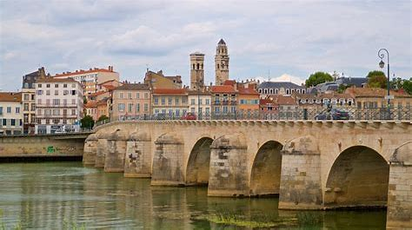

***Le pont médiéval de Saint-Laurent-sur-Saône***

***Règles de l’appartement***

***Horaires d’arrivée :*** *De 16H00 à 20H00*

***Heure de départ :*** *10H00*

***Boite à clefs****: le code vous sera fourni préalablement.*

***Clés :*** *Fermez la porte à clef si vous vous absentez et gardez la clef sur vous. Un forfait de 50 € est appliqué en cas de perte des clefs.*

***Tabac :*** *Il n’est pas permis de fumer dans l’appartement.*

***Animaux :*** *Les animaux ne sont pas autorisés dans l’appartement.*

***Mobilier :*** *Il est interdit de boire de l’alcool ou de manger dans les lits.*

***Equipement complémentaire****: Lit bébé*

***Connexion internet :*** *Le code wifi est : La fibre*

***Mot de passe****: bienvenue*

***Maîtrise de l’énergie :***

*• N’oubliez pas d’éteindre les lumières et la télévision en quittant la maison,*

*• Coupez les radiateurs si vous laissez les fenêtres ouvertes.*

***Au moment de votre départ :***

*• les déchets :* *La collecte a lieu deux fois par semaine, le mardi et le vendredi à partir de 5h30. En vue du ramassage, vous pouvez sortir vos poubelles (sac fermé)* ***la veille au soir, à savoir les lundi et jeudi soir*.**

En dehors de ces jours-là *la conciergerie se charge de vider les poubelles.*

*• laissez le verre dans le container à verre (prêt de l’église ou de la pharmacie de St Laurent),*

*• videz le lave-vaisselle et rangez la vaisselle dans les placards,*

*• Dans la mesure du possible, merci de laisser l’appartement dans l’état où vous l’avez trouvé !*

***Etat des lieux :***

*• merci de nous signaler tout dysfonctionnement ou casse durant le séjour.*

***Pour toute question : 06 15 31 10 69***

***Mode d’emploi de la climatisation :***

*La télécommande est fixée au mur.*

*Vous devez activer le bouton marche/arrêt puis + ou – pour la température.*

***Plan de situation :***

***Saint-Laurent-Sur -Saône est une Île face à la ville de Macon.***

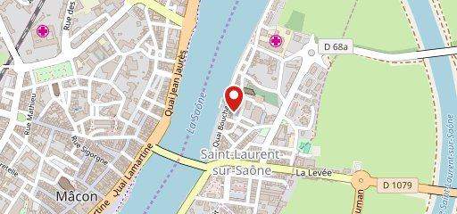

***Le quai Bouchacourt***

***La bastide royale***

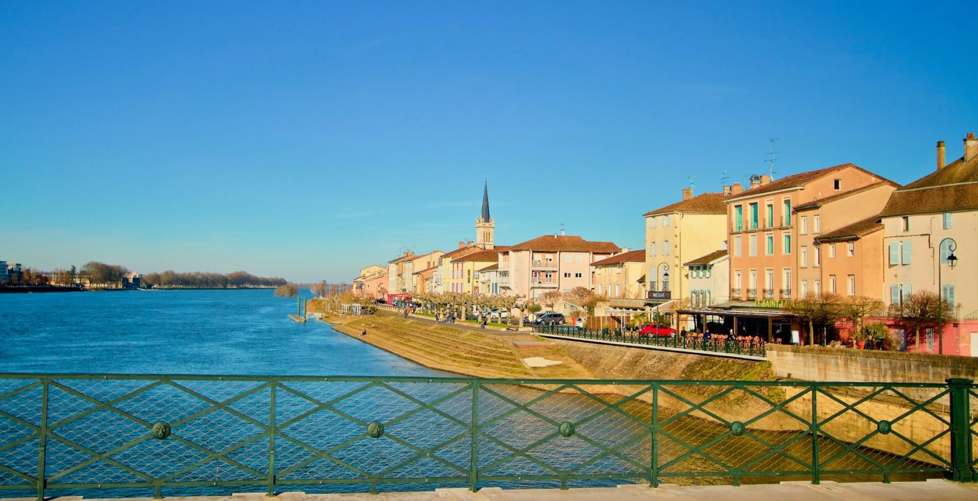

***Numéros d’urgence***

***La place Notre-Dame et la Collégiale***

* ***Police :*** 17
* ***Pompiers :*** 18
* ***SAMU :*** 15
* ***Appel d’urgence européen :*** 112
* ***Appel d’urgence par SMS :*** 114
* ***Centre antipoison (Lyon) : 04 72 11 69 11***
* ***Médecin de garde :*** 3966

**L’hôpital de MACON se situe à 10 minutes en voiture :**

350, boulevard Louis Escande 71000 MACON

**03-85-20-30-40**

**Polyclinique du Val de Saône**

44, rue Ambroise Paré 71000 MACON

**03-85-23-23-23**